**Práctica 5 Despliegue en entorno Lamp:**

**Despliegue de aplicaciones en un servidor remoto**

Despliega la aplicación películas sobre el servidor LAMP de ServidorLinuxXX.

El acceso a la aplicación se realizará a través de la URL http://<servidor>/peliculas. El código de la aplicación se almacenará en el directorio /var/www/html.

**PASO 1. Obtener el código de la aplicación**

1.1. Inicia sesión en DesarrolloW7XX.

1.2. Obtén el código de la aplicación siguiendo los pasos que se indiquen en clase (moodle/ftp aula).

1.3. Descomprime el fichero obtenido.

1.4. Lee el contenido del fichero leeme.txt donde se explican los ficheros disponibles.

1.5. Lee el contenido del fichero instalación.txt donde se explica cómo instalar la aplicación.

**PASO 2. Configuración de la base de datos**

2.1. Inicia un navegador desde Windows7XX y accede a http://10.12.3.XX/phpmyadmin.

2.2. Inicia sesión con el usuario root.

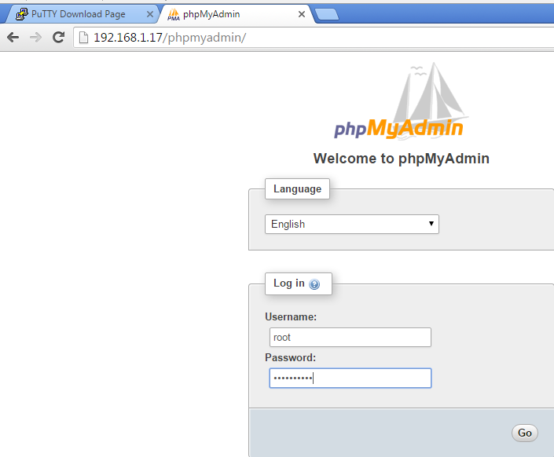

2.3. Accede a Privilegios/Users

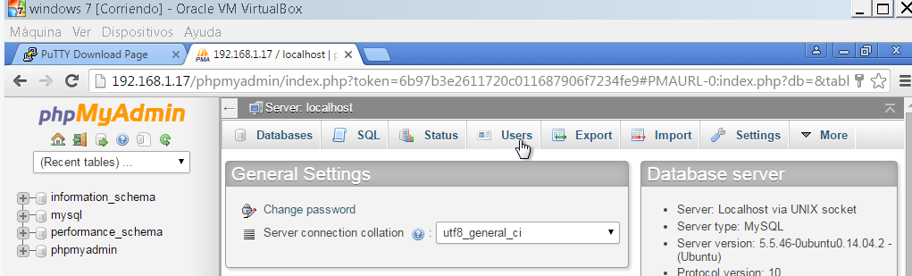

2.4. Pincha en Agregar un nuevo usuario.

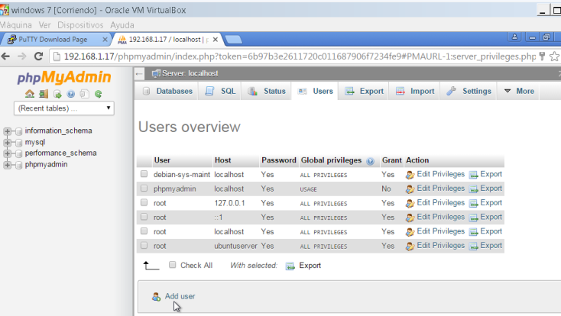

2.5. Introduce peliculas como nombre de usuario, localhost como servidor y películas como clave del usuario. Marca la opción Crear base de datos con el mismo nombre.

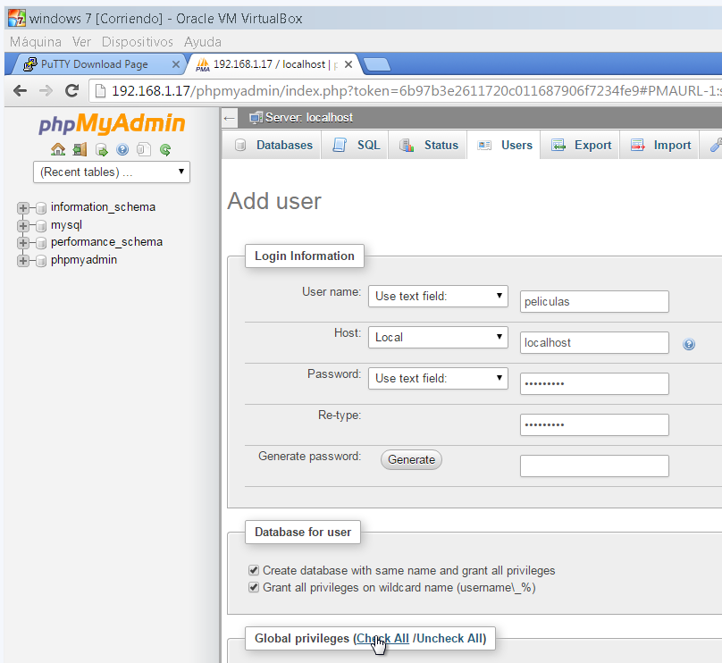

Creación del usuario y la base de datos peliculas

2.6. Se han creado el usuario peliculas, la base de datos peliculas y se han otorgado todos los privilegios al usuario sobre la base de datos.

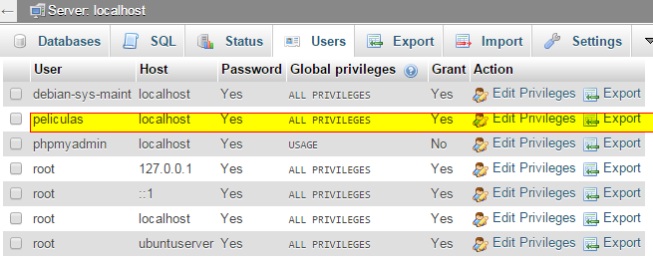Usuario y la base de datos creados

2.7. Cierra la sesión de phpmyadmin del usuario root. Borra si es necesario todos los datos del navegador.

2.8. Inicia sesión en phpmyadmin con el usuario peliculas.

2.9. En la parte izquierda selecciona la base de datos peliculas.

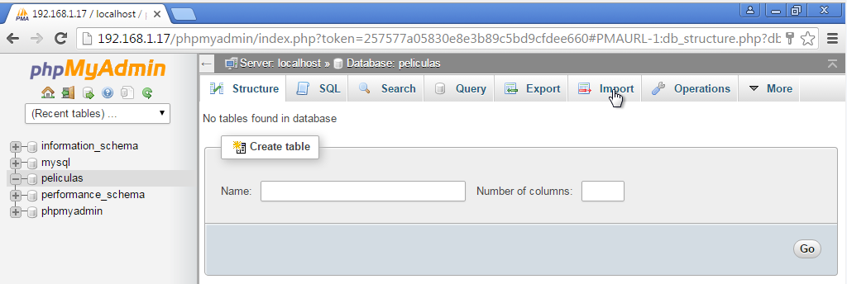

2.10. Pincha en Importar.

2.11. Pincha en Examinar y selecciona el script crear tablas peliculas.sql. Pincha en Continuar para ejecutar el script.

2.12. Pincha de nuevo en Examinar y selecciona el script insercion admin peliculas.sql.

Pincha en Continuar para ejecutar el script.

|  |
| --- |
|  |

**PASO 3. Desplegar la aplicación web**

3.1. Inicia el cliente Filezilla y establece una conexión al servidor como usuario alumno.

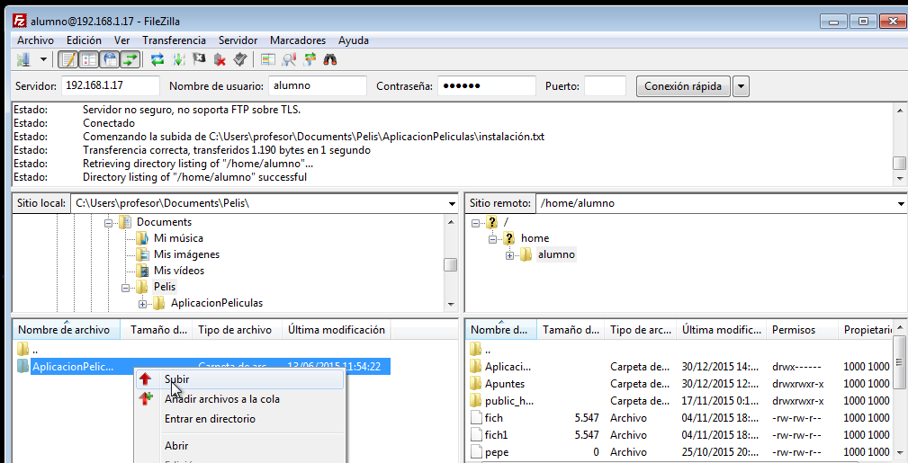

Conexión FTP como usuario alumno

3.2. Sube el directorio peliculas al directorio home del usuario alumno.

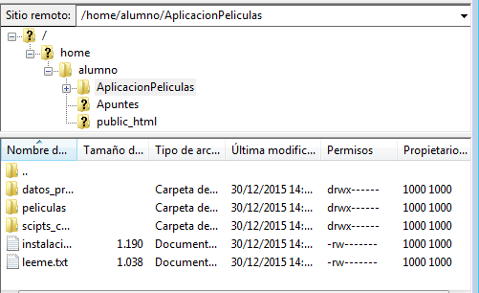

3.3. Inicia el cliente SSH Putty y establece una conexión SSH al servidor como usuario alumno.

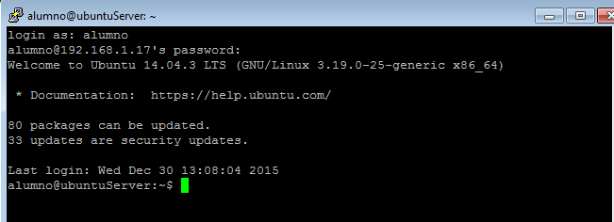

Conexión SSH

3.4. Mueve el directorio peliculas desde del directorio home del usuario alumno al directorio /var/www/html/.

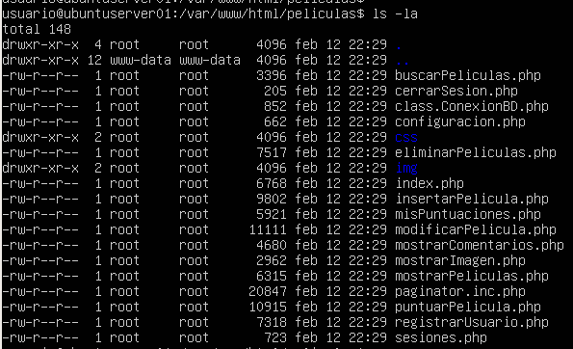

3.5. Cambia el propietario y el grupo del directorio /var/www/html/peliculas y todo su contendido al usuario root y grupo root.

3.6. Cambia los permisos del directorio /var/www/html/peliculas para que Apache pueda leer los ficheros.

O también:

sudo chmod 755 /var/www/html/peliculas

sudo chmod 644 -R /var/www/html/peliculas/*

sudo chmod 755 /var/www/html/peliculas/css

sudo chmod 755 /var/www/html/peliculas/img

3.7. Edita el fichero /etc/apache2/sites-availables/000-default.conf y añade las siguientes directivas (muy importante la directiva DirectoryIndex index.php).

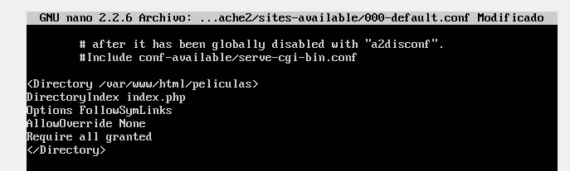

Fichero/etc/apache2/sites-availables/000-default.conf

3.8. Reinicia Apache.

|  |
| --- |
| Sudo service apache2 restart |

**PASO 4. Acceso a la aplicación**

4.1. Abre un navegador y accede a http://10.12.1.xx/peliculas

